3.0 Optimizar una web

Pablo Cabello

DA2D1E

Lo primero que hay que hacer es descargar node.js

Luego creamos el proyecto con npm init.

Acto seguido instalo las siguiente herramientas de grunt:

npm install -g grunt-cli

npm install -save-dev grunt

Una vez instaladas creo el fichero Gruntfile.js aplicando las siguiente optimizaciones:

* Minificación de CSS
* Uglify de JavaScript
* Minificación de HTML.

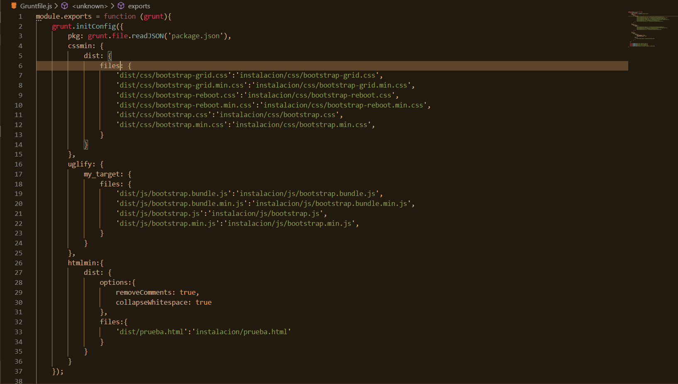

Despues lo ejecuto y se crean los ficheros optimizados.

Css antes:

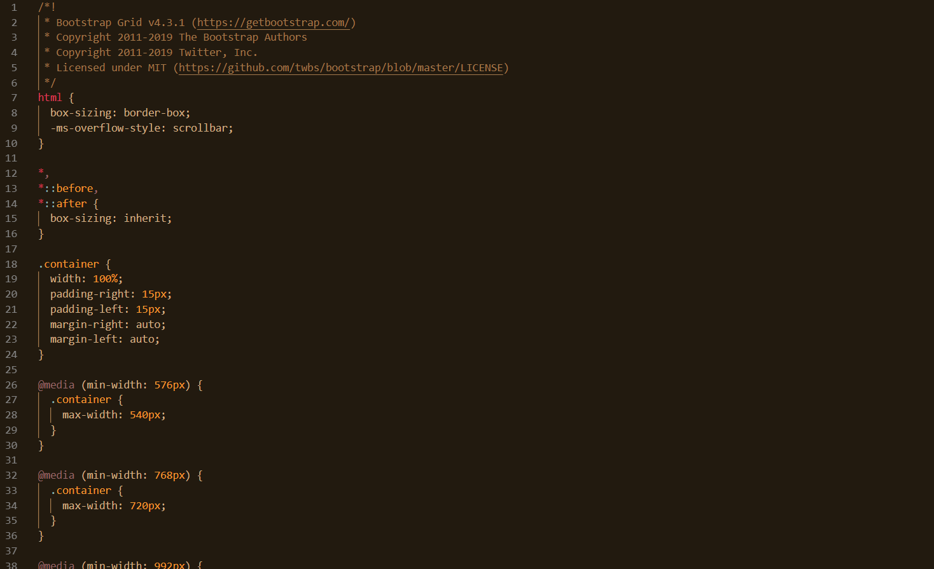

Css después:

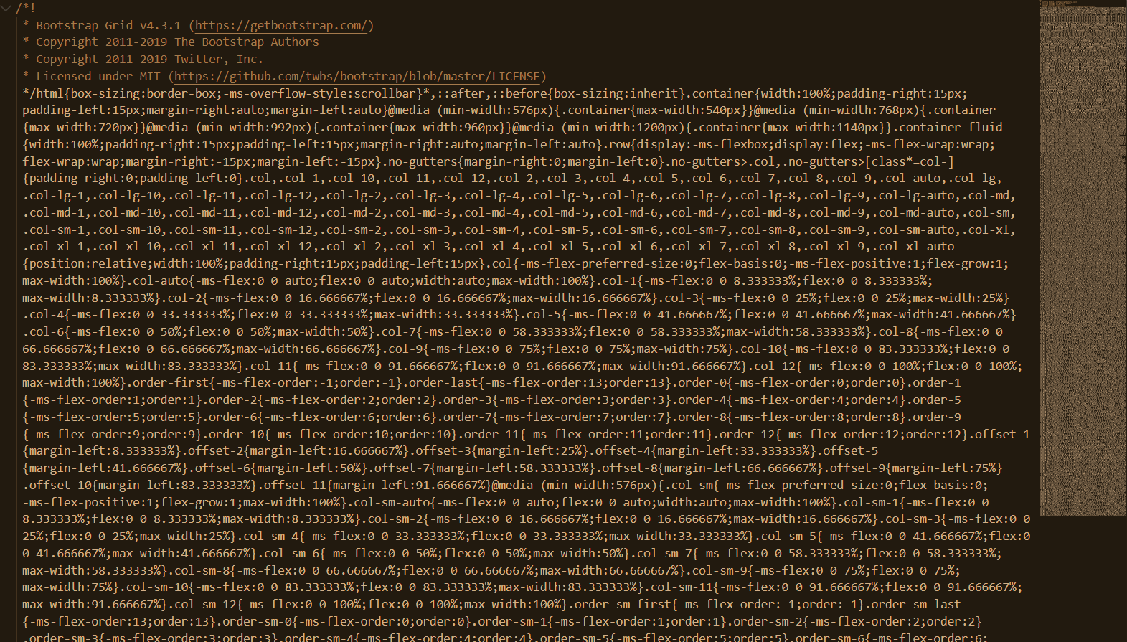

Js antes:

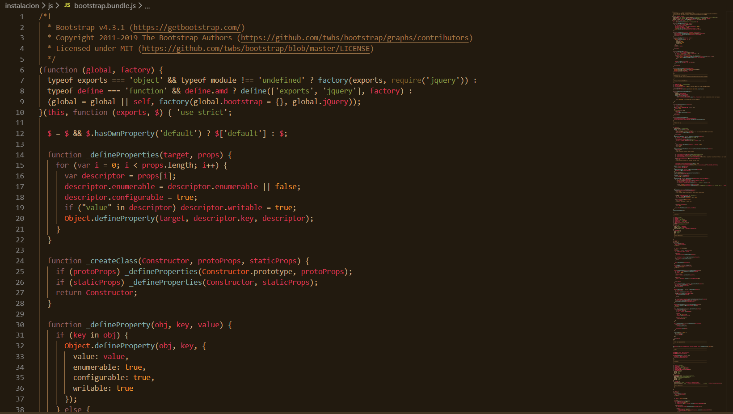

Js después:

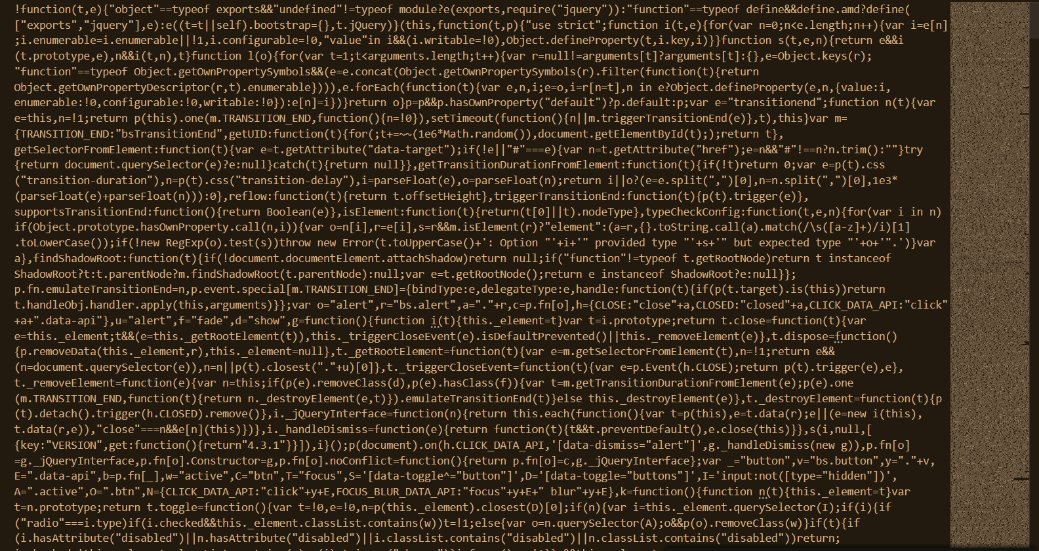

Html antes:

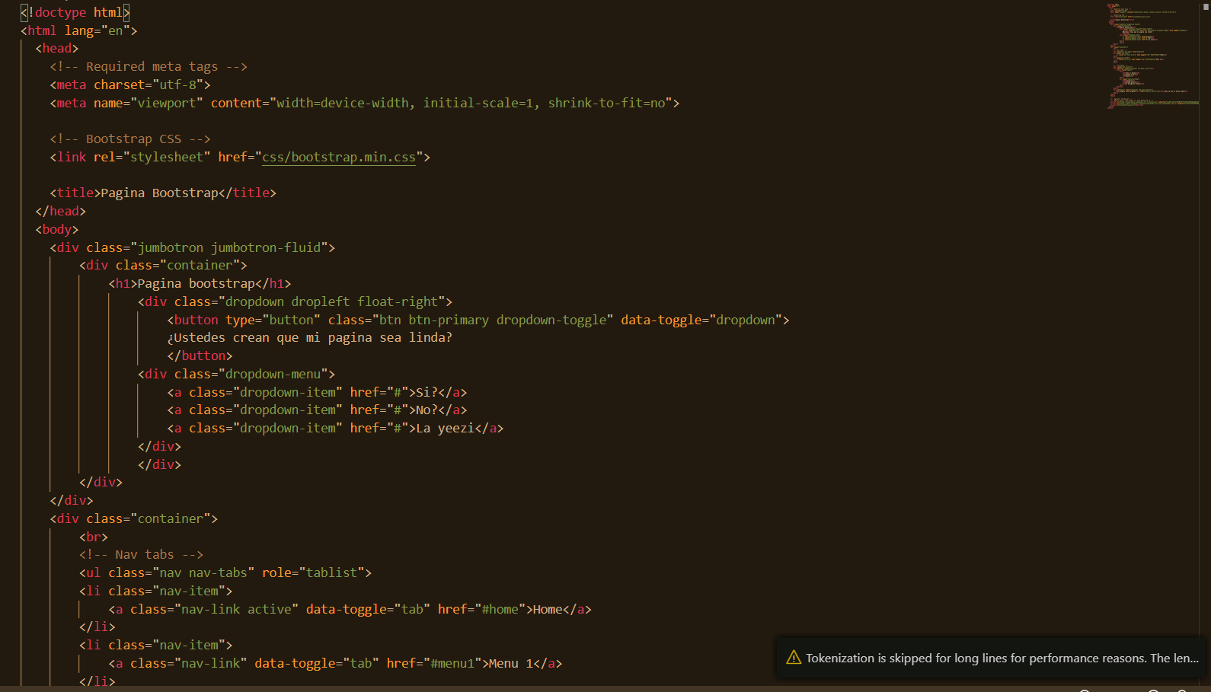

Html después:

